中考热点科技关注——北斗卫星导航系统
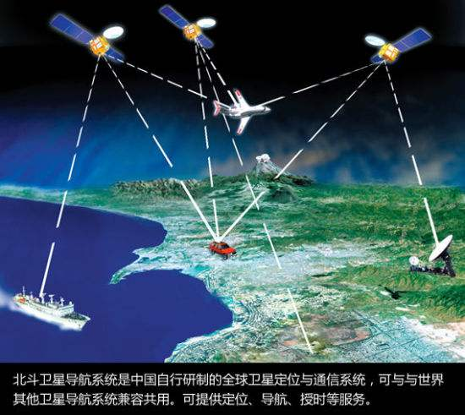
中国北斗卫星导航系统（BDS）是中国自行研制的全球卫星导航系统。是继美国全球定位系统（GPS）、俄罗斯格洛纳斯卫星导航系统（GLONASS）之后第三个成熟的卫星导航系统。
北斗卫星导航系统属于卫星通信，与光纤通信共同组成现代通信，都是利用电磁波传递信息。电磁波能在真空中传播，速度等于真空光速。电磁波在我们的生活中可谓无处不在，从遥远太空到地球表面，到处充满了电磁波。
北斗卫星导航系统由空间卫星、地面中转站和用户端三部分组成，可在全球范围内全天候、全天时为各类用户提供高精度、高可靠的定位、导航、测速、授时服务，定位精度10米，测速精度0.2米/秒，授时精度10纳秒，1纳秒=10⁻⁹s。
北斗卫星导航系统由5颗静止轨道卫星和30颗非静止轨道卫星组成，目前已成功发射16颗北斗导航卫星，计划2020年左右覆盖全球。“静止轨道卫星”，就是地球同步卫星，与地球自转同步，相对于地面静止。“非静止轨道卫星”是指相对地面位置改变的卫星。
卫星定位实施的是“到达时间差”（时延）的概念：卫星在空中连续发送带有时间和位置信息的无线电信号，供地面接收机接收。由于传输的距离因素，接收机接收到信号的时刻要比卫星发送信号的时刻延迟，通常称之为时延，因此，将时延乘上光速，便能确定卫星到接收器的距离，利用多颗卫星的时延，便可更精确地确定接收器的位置、速度等信息。
要实现汽车导航，光有卫星系统还不够，它只能够接收卫星发送的数据，计算出用户的三维位置、方向以及运动速度和时间方面的信息，没有路径计算能力。用户手中的接收设备要想实现按一定路线导航功能还需要一套完善的包含硬件设备、电子地图、导航软件在内的汽车导航系统。导航仪硬件包括由半导体材料制成的芯片、处理器、内存等组成部分，现在的手机都带有导航模块，可结合地图软件实现导航功能。[来源:学科网]
卫星导航技术现在正逐步应用于生活中。利用卫星导航信息，可以监控公交车、校车、运钞车、船舶和飞机的位置信息，为公共安全和紧急救援提供技术支持。随着共享单车的大量推进，人们可以利用手机通过导航卫星快速搜寻附近的单车，通过卫星发送使用请求并获取单车的解锁密码。
利用模拟卫星导航技术，可以使扫地机器人避免满地乱窜、杂乱无章，有些地方扫了好几遍、有些地方是去也不去的情况发生。可以利用模拟卫星导航技术使机器人按照特定的路线完成指定的任务，还能按要求的路线返回。2017年元宵节广州举行的千架无人机同时进行飞行表演而不发生碰撞，就是利用了虚拟导航定位技术。

中考热点科技关注——高分三号卫星
2016年8月10日6时55分，高分三号卫星在太原卫星发射中心用长征四号丙运载火箭成功发射升空。高分三号卫星是中国高分专项工程的一颗遥感卫星，为1米分辨率雷达遥感卫星。雷达遥感是卫星通过发射雷达脉冲，以获取地面物体反射信号及其图像并进行分析的遥感技术。高分三号的功率达万瓦级，可以获取高性能的微波图像。
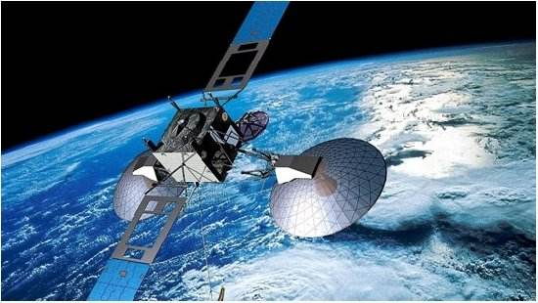
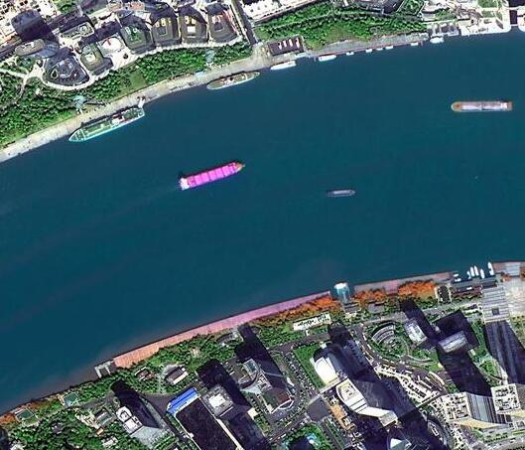
【解读】雷达是Radar的音译词，意为“无线电检测和测距”，即利用无线电波来检测目标并测定目标的位置。雷达脉冲：是指每隔相同时间向目标发射一个电磁波信号。脉冲雷达用于测距，类似于超声波测距原理，尤其适于同时测量多个目标的距离（可以结合题目条件画出脉冲信号的s-t图像加以分析）。雷达遥感：利用电磁波的反射、传递信息。万瓦的数量级是10⁴。微波属于电磁波。“1米分辨率”是指卫星获取的图像能识别不小于1米的地面目标，也就是说如果你把一袋厨房垃圾扔到河里的话，卫星是能看清的。如果考估测题的话，可以提供一张地面物体的卫星图像，然后根据熟悉的物体尺寸估测未知物体的尺度等等。
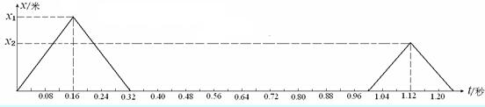
卫星上的太阳帆板将太阳能转化为电能，为卫星提供能源，太阳帆板也叫太阳能电池板，基本原理是利用硅和某些金属的光电效应，在有关照时将太阳能转化为电能，多余电能以化学能的形式储存在蓄电池中，以供卫星、宇宙飞船在没有光照时提供电能。
【解读】太阳能帆板只能将光能转化为电能直接向外供电，其本身不能储存电能，即光照停止，光电转换随即停止。储存电能的是另外的蓄电池，将太阳能帆板提供的多余电能转化为化学能储存。太阳能的三种利用途径：光电、光热、光化转化。
高分三号卫星，具有不受光照和气候限制，全天候、全天时工作的特性，特别是对云层、地表植被、松散沙层和冰雪具有一定的穿透能力。因此，它可以弥补卫星光学探测的不足，给人们提供更多、更为全面详尽的信息。该卫星的发射和应用，把我国“高分”系统建设由可见光、热红外、远红外带入到微波辐射区，迎来了卫星微波遥感应用的新时代。
【解读】据统计，我国约70%的灾害是地震、洪涝和泥石流等，在出现台风、风暴潮、地震、滑坡、洪涝等自然灾害时，往往伴随恶劣天气，光学遥感卫星难以完成探测工作，“目光”再犀利也往往威力大减。但高分三号则能穿透云、雾、雨、雪、霾等进行微波成像，迅速为灾区提供第一手图像信息。
微波是指频率为300MHz～300GHz的电磁波，即波长在1毫米～1米之间的电磁波。微波的基本性质通常呈现为穿透、反射、吸收三个特性。对于玻璃、塑料和瓷器，微波几乎是穿越而不被吸收。对于水和食物等就会吸收微波而使自身发热。而对金属类东西，则会反射微波。
【解读】微波属于电磁波，微波是波长较短、频率较高的电磁波。GHz、MHz、KHz、Hz相邻单位的数量级为10³。了解波速与波长、频率的关系式。
延伸阅读：太阳能帆板与太阳帆并不是同一种事物，太阳帆是利用太阳光的光压进行宇宙航行的一种航天器，即太阳光照在太阳帆上，会对帆面产生压强，从而产生压力，推动航天器运动。压力的计算F=PS。

中考热点科技关注——C919
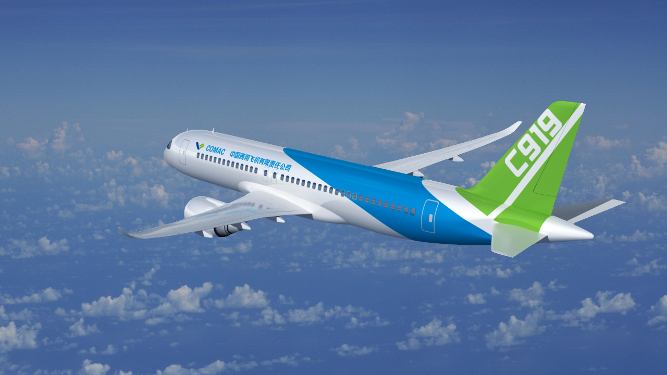
C919客机标准航程4075公里，最大航程5555公里，也就是说加满油的C919可绕地球持续航行四分之一赤道周长。
飞机采用了铝锂合金，降低了密度，增加硬度，同时仍然保持较高的强度、较好的抗腐蚀性和抗疲劳性以及适宜的延展性。C919采用铝锂合金制造，重量可以减轻14．6%，燃料节省5．4%，飞机成本将下降2．1%，每架飞机每年的飞行费用将降低2．2%。
下表为部分技术参数：

标准载客 | 180人 | 机身长度 | 38.9m
巡航速度 | 0.78-0.8马赫 | 有效负荷 | 20.5t
巡航高度 | 12100m | 发动机 | 双发涡扇中型
翼展 | 35.8m | 最大航程 | 5555km

机身长度相当于四间教室再带一个小办公室的长度，如果每个班40人，C919可以同时搭载四个班的全部学生，还可以带上他们的老师。“马赫”是指声速的倍数，1马赫即1倍的声速，若飞机以0.8马赫速度飞行，有多快呢？在你全力跑完100m时，飞机相当于绕操场飞了15圈！换算下来约272m/s的速度。有效负荷是非常重要的一个参数，可以考验一个国家在突发情况下的应对能力，比如紧急撤离华侨等等。
12100m的巡航高度，是一个什么环境？空气稀薄，气压低，极冷，要借助机舱的增压、供氧、保温装置才能维持正常生命活动。所以，机舱材料还要考虑密封性、隔热性。由于舱外的低温，机翼很容易结冰，所以需要电子除冰系统，能根据需要自动加热结冰部位进行熔化除冰。
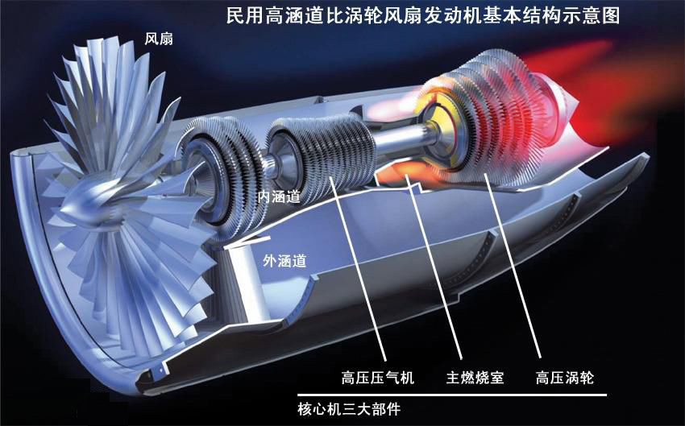

“双发涡扇”是“两台涡轮风扇喷气发动机”的简称。涡扇发动机的主体结构可以看做由一粗一细的两根管子套在一起形成的.较细的管子所包裹的内部空间就叫做内涵道。涡扇发动机是这样工作的：旋转的风扇从发动机前方吸入空气，其中一部分空气进入内涵道，另一部分进入外涵道,如图。进入内涵道的空气再经过一系列压缩，密度增大、温度上升。被压缩的空气继续向前来到燃烧室，在燃烧室中与喷入的燃油混合燃烧。燃烧的高温使空气膨胀冲击燃烧室后方的涡轮。从发动机喷出的高温高压气体从尾喷管中向后喷出，根据力的相互作用，发动机获得向前的强大动力，将内能转化为机械能。
在2017年5月5日的上海浦东国际机场，C919在跑道上滑出了十几米的测试距离，发现刹车系统有问题而终止测试。如果刹车出问题，质量庞大的飞机很容易由于巨大的惯性冲出跑道，终止测试，也是出于安全和严谨的考虑。下一步将改进软件系统，计划一个月之后进行第二次测试。由于国外发动机技术的封锁以及我国大飞机关键技术的落后，一个名族的47年大飞机之梦，经过一代人近十年的努力，终于迈出了历史性的一步。

